FICHE D’INSCRIPTION
Congrès International de Dialectologie et de Sociolinguistique
Variations, Phraséologie, Ressources, du 7 au 9 septembre 2016
Université Paris Sorbonne (1, Rue Victor Cousin, 75005, Paris)

 | - Identification
 | Nom  Université  Adresse postale  Ville  Téléphone | Prénom M Mme  Organisme ou laboratoire de recherche  Pays  Courriel
- Frais d’inscription
Première date d’inscription et de paiement : du 15 mars 2016 au 31 mai 2016
- 120 € pour les enseignants-chercheurs
- 80 € pour les étudiants (sur présentation d’un justificatif)
Deuxième date de paiement : du 1er juin au 31 août 2016
- 170 € pour les enseignants-chercheurs
- 130 € pour les étudiants (sur présentation d’un justificatif)

Le paiement peut se fait par virement sur le compte suivant :
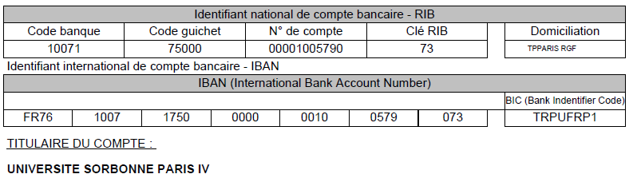
Veuillez spécifier le motif de votre virement bancaire : Colloque CIDS 2016
- Signature
Fait à le ……………………..
Signature

Cette fiche d’inscription doit être remplie et renvoyée de préférence sous forme électronique à l’adresse suivante : IVCIDS2016@gmail.com

Les frais d’inscription couvrent : la participation au congrès, le financement de la fourniture (sacoche, badge, bloc-notes, stylos, affiches, résumés, etc.).

